INSTITUTO FEDERAL DE EDUCAÇÃO, CIÊNCIA E TECNOLOGIA
DO RIO GRANDE DO NORTE

RAFAEL AUGUSTO GOMES PEREIRA

THE GREAT WAR

João Câmara/RN
2015
RAFAEL AUGUSTO G. PEREIRA

THE GREAT WAR

Trabalho de Conclusão de Curso apresentado à Diretoria Acadêmica do Instituto Federal de Educação, Ciência e Tecnologia do Rio Grande do Norte – Campus João Câmara, como requisito necessário à obtenção do título de Técnico em informática.
Orientador: Prof. Diego Oliveira

João Câmara/RN
2015

RAFAEL AUGUSTO G. PEREIRA
THE GREAT WAR
Trabalho de Conclusão de Curso apresentado à Diretoria Acadêmica do Instituto Federal de Educação, Ciência e Tecnologia do Rio Grande do Norte – Campus João Câmara, como requisito necessário à obtenção do título de Técnico em informática.
Orientador: Prof. Diego Oliveira
Aprovado em __/__/_____
BANCA EXAMINADORA
______________________________________________________________
Prof. Me. Diego Oliveira
Orientador – Instituto Federal de Educação, Ciência e Tecnologia do Rio Grande do Norte
______________________________________________________________
Prof. Me. Igor
Orientador – Instituto Federal de Educação, Ciência e Tecnologia do Rio Grande do Norte

______________________________________________________________
Prof. Me. Adorilson Bezerra
Coordenador do Curso Técnico Integrado em informática – Instituto Federal de Educação, Ciência e Tecnologia do Rio Grande do Norte

“ Se não pode voar, corra.
Se não pode correr, ande.
Se não pode andar, rasteje.
Mas continue em frente
DE QUALQUER JEITO. ”
– Martin Luther King

Dedico este trabalho a minha mãe, que me deu todo seu apoio e carinho, meus amigos que acreditaram em mim e todos os que me apoiaram. Obrigado!

AGRADECIMENTOS
Quero agradecer a minha mãe que me ama acima de tudo, agradeço a meus amigos, a o instituto do IFRN, que me deu todo o apoio em estrutura, a meu orientador e a todos os que incentivaram de alguma forma para a finalização TCC. O meu simples mais sincero Muito Obrigado!

RESUMO
O mercado de jogos digitais é um dos mais promissores deste século, pesquisas e relatórios da BNDS, G1, globo, Abrangames e outras fontes, comprovam sem sombra de dúvidas que o Brasil será em alguns anos uma grande potência mundial no desenvolvimento de jogos digitais. Fontes na referência [A, 1 a 9].
Cada fator referente a área, só fortalece a ideia de desenvolver um trabalho de conclusão, apesar da instituição não oferecer um suporte de informações para desenvolver jogos, isso nem de longe foi a maior dificuldade encontrada. Dando início a ao estudo da área que inicialmente era vista como “Robe” pelo desenvolvedor, foram vistas Engines (Motores gráficos), Modeladores tridimensionais e edição de imagem e textura, novas linguagens de programação foram vistas, conteúdos de POO (programação orientada a objetos), foram revistos e aprofundados durante o desenvolvimento, coisas visualmente simples em um game como a movimentação de um personagem, são extremamente complexas, qualquer erro que seja na logica vai altera muito o resultado final.
Enfim tudo que foi visto no curso, teve que ser reestudado, aprofundado e reavaliado, ao finalizar o trabalho, o desenvolvedor concluiu que, o que era um “Robe”, agora poderia ser o melhor caminho para uma careia profissional brilhante.
Palavras-chave: POO, Game, Unity, Engine, Mono e complexo.

SUMÁRIO
1.INTRODUÇÃO 10
1.1 VISAO GERAL DO MERCADO DE JOGOS 10
1.1.1. VISAO DO MERCADO BRASILEIRO 12
1.2 O GAME (THE GREAT WAR) 13
1.3 O GAME 14
1.4 JUSTIFICATIVA DO ESTUDO 15
2. FUNDAMENTAÇÃO TEÓRICA 16
2.2 UNITY 4.6 16
2.2.1 MONODEVELOP 17
2.3 BLENDER 23
2.4 PHOTOSHOP E WACON MESA DIGITALIZADORA 24
2.5 AUDACITY 24
3.METODOLOGIA 25
3.1.PESQUISA 25
3.2.FORMAS DE ESTUDO. 27
3.2.1. PRIMEIROS PASSOS: 27
4.DESENVOLVIMENTO 30
4.1.DESENVOLVIMENTO DO GAME. 31
4.2. DESENVOLVENDO COM O BLENDER. 31
4.2.1. EXPERIÊNCIA COM O BLENDER. 31
4.2.2. DIFICULDADES AO USAR O BLENDER. 37
4.3. DESENCOLVENDO COM O UNITY3D. 38
4.3.1. EXPERIÊNCIA COM O UNITY3D. 38
4.3.2. DIFICULDADES ENCONTRADAS. 43
4.4.WACOM E PHOTOSHOP 44
4.5.EXPECIFICAÇÕES DO GAME. 44
4.6.REUNIÕES COM O ORIENTADOR. 45
REFERÊNCIAS 47
A. PESQUISAS 47
B. VIDEO AULAS UNITY3D + BLENDER 48
C. WACOM 49
D. DOWNLOADS 49

LISTA DE FIGURAS
Figura 01: interação do player com personagem do game. 14
Figura 02: Layout do Unity, game The Great War. 17
Figura 3: Exemplo em jogo, marcar alvo. 18
Figura 4: Exemplo, função Start, folha em C#, class: AttackLancarSword.cs. 19
Figura 5: posição inicial do attack, objeto lançado. 20
Figura 6: Exemplo, função Update 1, folha em C#, class: AttackLancarSword.cs. 20
Figura 7: Exemplo, função Update 2, folha em C#, class: AttackLancarSword.cs. 21
Figura 8: criação de objeto sobre o player 22
Figura 9: criação de objetos sobre o player 22
Figura 10: Blender, referência do layout de edição. 23
Figura 11: Edição por seleção de Edge. 32
Figura 12: Edição do objeto por Face. 33
Figura 13: Edição por seleção de Vertex. 33
Figura 14: Modos de Edição de objetos. 33
Figura 15: Yan modo de edição. 34
Figura 16: Exemplo de uma exportação de textura para o Photoshop. 35
Figura 17: Bone em destaque na figura. 36
Figura 18: todos as modificações em modo Sculp. 37
Figura 19: Aba Animator, exemplo de funcionamento. 39
Figura 20: todo o Código logico da movimentação do Enemy. 40
Figura 21: modo de attack por tempo do player. 41
Figura 22: attack do inimigo, determinado por um tempo ou distancia. 42
Figura 23: attack do inimigo, a distancias longas. 42
Figura 24: Print de todas as missões do game. 44
Figura 25: Layout do Photoshop. 46

1.INTRODUÇÃO
A indústria de jogos digitais tem sua importância geralmente relacionada apenas a geração de emprego e renda, mas é um erro, pois promove também a inovação na área tecnológica que transborda para os mais diferentes setores da economia, arquitetura, construção civil e publicidade, as áreas da saúde, educação e defesa.
O principal motivo do crescimento do mercado de jogos digitais, está relacionado ao atual mercado de consumidores, que não é apenas formado por jovens do sexo masculino, mas por crianças, mulheres e idosos, além disso os games ultrapassam o simples entretenimento característico e ganhão um caráter “serio”, ao serem usados e incorporados na educação, pesquisas cientificas, treinamento e no âmbito corporativo e defesa.

1.1 VISAO GERAL DO MERCADO DE JOGOS
Se for comparado as alternativas de entretenimento digital, os jogos estão entre os que tem a presentado a uma das maiores taxas de crescimento, de acordo com a PWC(pesquisa BNDES, 2010)[A, 2]. Em estimativa as suas vendas são duas vezes maiores que as da indústria fonográfica e com certeza até 2016 crescera mais rápido que a cinematográfica, a uma média de 7.2% a.a. Um dos motivos dessa afirmativa e que em 2010 a indústria cinematográfica faturo, U$$ 31.8 bilhões, em quanto o setor de jogos digitais movimento U$$ 57 bilhões e em 2015, foram U$$ 85 bilhões. Em 2013 a penas o lançamento do jogo Grand Thef Auto V, que teve custo de U$$ 225 milhões, faturo U$$ 800 milhões em 24 horas, um recorde histórico na produção de jogos. Apesar desses números surpreendentes dados precisos do mercado são escassos sendo mais comum estimativas que diferem de acordo com a fonte, por exemplo a gráfico abaixo:
Gráfico 1: Projeção do Mercado de jogos digitais

Fonte: adaptado de PWC (2012) e Data Monitor
0
10000
20000
30000
40000
50000
60000
70000
80000
2009
2010
2012
2013
2014
2011
PWC
D.M.
O gráfico acima mostra a estimativa de crescimento do mercado de jogos digitais feita pela PWC e D.M. (Data Monitor) de 2009 a 2014, a variação a pesar de não ser alarmante existe, mesmo assim em média cerca de 27.8 bilhões de jogos em caixa (jogos físicos, para PC e Console) são vendidos por ano. Esse número ultrapassa os 50 bilhões, se considerado os digitais, simulações, online e das redes sociais. Isso significa que por ano são vendidos cerca de 6 jogos para cada pessoa no mundo.
Ásia lidera o mercado seguido pela Europa e Estados Unidos. A américa latina tem pouca influência no gráfico cerca de 2% (figura 2). Atualmente os consoles respondem pela maior parte da receita seguidos pelos jogos online, porem em 2013 a taxa dos jogos online junto a dos dispositivos moveis foi superior a receita dos consoles, a estimativa e que em 2016 os jogos online superem a receita dos demais assumindo a liderança de desenvolvimento, e questão e tempo agora para jogos off-line ficarem obsoletos, embora acredite que não serão extintos pois os games Indi (jogos desenvolvidos por microempresas, ou por uma pessoa só, sem gastos financeiros) tem crescido muito nos últimos anos por diversos motivos facilidade de desenvolvimento, Engines gráficas gratuitas e diversas formas de aprender, a internet tem papel fundamental nisto e nela que esta grande parcela dos tutorias e vídeo aulas de desenvolvimento.
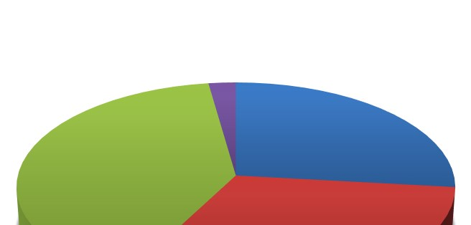

Fonte: PWC (2012)
27
%
31
%
40
%
2
%
América do Norte
Europa, África, Oriente
Médio
Ásia Pacífico
América Latina
    - VISAO DO MERCADO BRASILEIRO
O futuro da indústria de games está no Brasil! Pelo menos e o que revela a pesquisa da Abragames(Associação Brasileira dos Desenvolvedores de Jogos Eletrônicos). A pesquisa mostra que no país existem mais de 46 milhões de pessoas ativas na internet das quais 76% são usuários de games. É que 50% desses jogadores estão dispostos a pagar para ter acesso aos jogos, com esses números o Brasil se torna o quarto maior mercado consumidor de games do mundo, posição que coloca o país em destaque. De acordo com Rodrigo assaf (2014, especialista técnico da área de mídia e entretenimento da Autodesk Brasil), “Não é absurdo imaginar que o país possa se tornar uma das maiores referências da indústria global”. O fato principal dessa afirmação é que em 2012 e 2013 o setor cresceu 75%. Desse modo pode-se inferir que o Brasil se tornará autossuficiente na indústria em poucos anos.
No Brasil existem cerca de 133 empresas (resultado do mapeamento feito pelo BNDS, em 2014)[A, 2],dedicadas ao desenvolvimento de jogos para as diversas plataformas, ainda que a indústria não tenha grandes diferenças entre startups e de empresas desenvolvedoras de aplicativos, a Abragame afirma que essa indústria movimenta cerca de R$ 1 Bilhão por ano. A maior parte das empresas são pequenas e ainda precisam de incentivos governamentais para continuar existindo, contudo, uma solução é investir em propagação de informação publicitaria por meio de mídias de comunicação. Outro ponto abordado pela Abragames é a mão de obra que continua “engatinhando” no Brasil, contando com poucos cursos de formação profissional.
A participação dos produtos nacionais varia de acordo com o segmento, os “advergames” e “sérios games”, assim como simulações sob encomenda. Apesar de serem, o “pilar” da indústria Brasileira tem um desafio de ganhar escala e rentabilidade muito alto, com uma relação de risco mais agressiva. Apesar da indústria Brasileira e seus profissionais serem bem vistos no mercado exterior a uma percepção do mercado Brasileiro que desvaloriza as próprias produções nacionais, pois tende a comparar pequenas empresas Brasileiras (com orçamento de dezena de milhares de reais) com jogos AAA (com dezenas de milhões de dólares), julgando-os de baixa qualidade. Esses são alguns dos fatores que se bem trabalhados e esclarecidos pela indústria, tornaria o Brasil uma das potências mundiais em criação e desenvolvimento de jogos digitais.
  - O GAME (THE GREAT WAR)
Com baseado nas pesquisas citadas acima, evolução do mercado de jogos, facilidade na criação de games com uso de ferramentas, fácil adesão de motores gráficos grátis como Unity, Unreal Engine, JMonkey entre outros, foi feito este o The Great War. O projeto apesar de ser visualmente simples, conta com uma complexa dificuldade oque-se tornou ainda mais difícil para o criador, foi o fato da instituição não abordar esse tipo de conteúdo. Desenvolvido como parte de um TCC, com o intuito de compreensão das dificuldades da área, aprendizado, a abordagem de disciplinas não estudadas ao longo do curso técnico e curiosidade.
A partir das informações citadas acima foi desenvolvido o game The Great War, focado em ser simples e completo. Apesar da inexperiência do criador, o game demo está bem feito, foi criado e desenvolvido por um único estudante do Instituto Federal de Joao câmara RN/Brasil, focado em uma mistura de vários gêneros conhecidos, como RPG (Role-Playing Game) com Hack and Slash (combate corpo-a-corpo), baseado em jogos dos gêneros como Final Fantasy, Skyrim, Devil May Cry, Fallout 3 e outros, tendo em vista que é um jogo desenvolvido para conclusão de curso, o mesmo e bastante curto mais nem um pouco simples, possuindo poucas missões. O game foi feito em 3º pessoa, consiste em 3 missões. Simples cada missão é essencial para o termino da próxima, possui 4 cenários e 1 personagem jogável. Sua narrativa e voltada para dois povos em guerra os que se denominam últimos humanos ou “filhos dos cogumelos” e os Draerianos monstros deformados pela grande guerra, que ouve no passado do game. A estória do game apesar de não estar clara, é passada em um futuro alternativo do nosso tempo, num mundo pós-guerra e tenta mostrar o quanto o ser humano pode adaptar-se ao ambiente. A primeira versão do game é até o momento a única teve início em maio de 2015 e término em dezembro de 2015, com cerca de 8h por dia de trabalho, divididas em aprender como usar a Engine e desenvolver o projeto. Para curiosidade do leitor o link para download do game está na referência [D, 3]. Todos os dados e suporte do game estarão inclusos no download.
  - O GAME
O game inicia em uma vila, algumas pessoas ou seres estão em volta, o objetivo do jogo é simples proteja as entradas da vila, impeça que os Draerianos invadam o povoado, o vilarejo possui três entradas cada entrada está repleta de Draerianos furiosos, a primeira missão é falar com Leafar é ir para a saída da vila, após derrotar todos os inimigos volte e fale com Leafar, ao finalizar a primeira missão, as outras missões seguem o mesmo padrão, a pôs o termino das missões todos os poderes da persona(personagem, no qual o autor se encarna) estão liberados e todas as entradas desbloqueadas, segue a baixo o print da primeira missão: Figura 01.
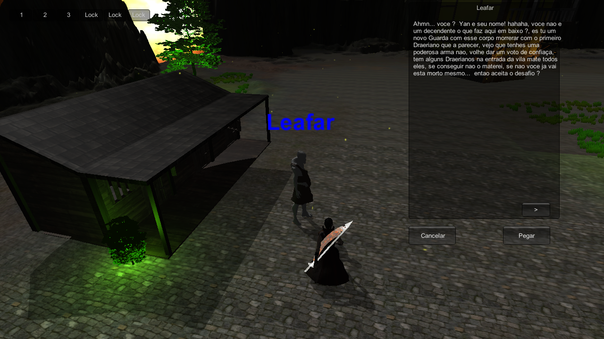
Figura 01: interação do player com personagem do game.
A figura 1 acima demonstra o ambiente do game, onde pode-se notar a posição da câmera sobre o player em terceira pessoa, texturas do ambiente como o solo, arvores e o próprio, personagem, os attacks da personagem estão na margem superior, a esquerda da imagem, um pouco ao centro a direita da imagem onde encontrasse um trecho da conversa entre o player e o NPC (personagem não jogável), pode-se notar também que as luzes do ambiente são as próprias arvores, devido a guerra ocorrida na estória do jogo e a destruição do meio ambiente no game, por isso foi necessário criar arvores assim.
  - JUSTIFICATIVA DO ESTUDO
O estudo foi feito para demonstrar como e fácil aprender sem necessidade de uma escola ou instituição, todo o conteúdo visto durante o desenvolvimento, foi totalmente novo, o que comprova que não é necessária uma escola para aprender, a escola e apenas um meio o resto quem faz é você. Dando início a produção de jogos digitais foi visto o atual crescente mercado de games, dificuldades que a área apresenta no Brasil e principalmente o mercado promissor que é a criação de Indgames ou Games Ind (Jogos desenvolvidos por uma ou mais pessoas e microempresas) isto é sem nenhuma ajuda financeira, fatos estes que justificam o estudo realizado.

FUNDAMENTAÇÃO TEÓRICA
O mercado de desenvolvimento hoje apresenta uma facilidade para quem quer desenvolver jogos, vários motores gráficos excelentes e grátis, com ajuda da internet qualquer pessoa com conhecimento em programação avançada e muito esforço, pode desenvolver jogos por mais simples que seja o mesmo.
As tecnologias usadas nesse projeto foram Unity 4.6, Blender, Photoshop e Audacity, no qual cada um teve seu propósito no decorrer do desenvolvimento. Unity para edição e criação de cenários, mapas, terrenos e cenas, Blender para modelagem e animações de todos os personagens e objetos, PhotoShop foi usado para “pintar” as texturas dos objetos, poderia ser usado qualquer outro aplicativo com função de edição e pintura de imagens, audacity para edição de áudio e a mesa digitalizadora Wacom, para facilitar a criação das texturas no Photoshop.

2.2 UNITY 4.6
Unity esse motor gráfico possui diversas versões. A mais atual é a 5.1 lançada com a promessa de ter várias novidades, que antes só existia nas versões pagas. Todo o código do Game The Great War foi feito e editado no MonoDevelop, um editor incluso ao baixar a Engine. A Unity3D utilizada no projeto foi a 4.6, a linguagem usada no desenvolvimento do game foi C#, as principais funções da Unity3D são, a edição de cenários, criação de cenas, ávores, animações e criação de partículas como luz, água, poeira entre outras, a figura 02 presenta o layout da Engine, para curiosidade do leitor o link do download do Motor Gráfico está disponível na referência [D, 1].
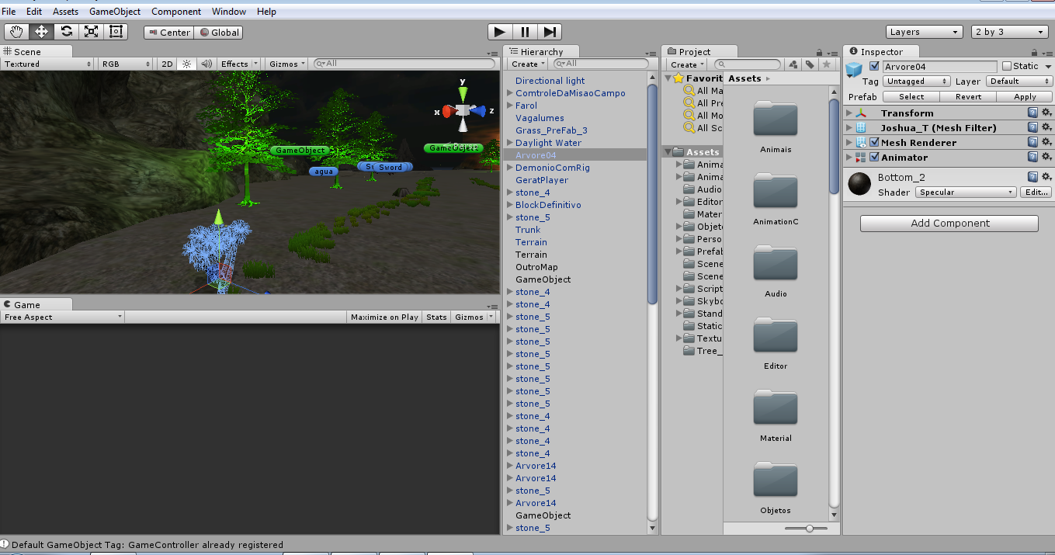
Figura 02: Layout do Unity, game The Great War.
Acima na imagem temos o layout da Unity3D, as abas na sequencia são Game, Scene, Hierarchy, Project e Inspector, a aba Scene permite a edição dos objetos pelos eixos X, Y, Z no cenário, Game e a visão da câmera, que auxilia o desenvolvedor, para se saber onde posicionar a câmera, Hierarchy, mostra todos os objetos da cena, Project, gerencia as pastas do projeto como scripts, cenas, objetos e outros, Inspector, são as configurações do objeto selecionado, como posição no ambiente, tamanho, rotação, textura, física e onde adicionam-se as folhas de código criadas. A figura foi retirada do projeto The Great War, no mento de edição e posicionamento dos objetos estáticos da cena como arvores, luzes, rochas, texturas do solo, montanhas e objetos de controle como barreias, que em modo game impedem o jogador de sair do mapa ou fugir do combate.

2.2.1 MONODEVELOP
MonoDevelop é um editor de código incluso no próprio motor gráfico. Tem suporte de três tipos de linguagem C# (se lê, C sharp), Boo e Java Script, foi usado para criação do game o C#, o layout da Mono. É simples e possui uma gama de funções para facilitar na programação, ao criar uma folha de edição de código é gerado duas funções simples a Start e Update, independente de qual linguagem seja usada.
As funções simples da Monodevelop são Start e Update, o funcionamento delas é simples Start é executado assim que inicia a Scene (Scene, cena inicial do game), já a função de Update está em execução sempre em velocidade de 30 a 60fps, outras variações dessas duas funções como Awake inicia antes do Start, por exemplo precisa ser executado uma função antes de iniciar a Scena, a função Awake faz esse papel, LateUpdate está executando sempre como a Update, com uma única diferença espera todo o código dentro de Update ser processado e em seguida executa o seu, entender o funcionamento da Mono deixa fácil programar sistemas de interação complexo e impede sobre carga de código, um exemplo de como é o funcionamento código nas próximas figuras 3, 4, 5, 6, 7, 8 e 9.
Todo o código que será demonstrado neste exemplo, é após o clique do mouse 0 (botão esquerdo do mouse), onde é mostrado tudo que acontece após ser efetuado um dos attacks da personagem, em logica simples funciona assim a personagem visualiza um alvo, logo após é criado um objeto no mapa, objeto criado tem o alvo marcado inicialmente pela persona, então se movimente em direção ao centro do alvo, quando colidir ficara preso ao objeto de colisão, no exemplo abaixo será mostrado como funciona em código e em modo game.
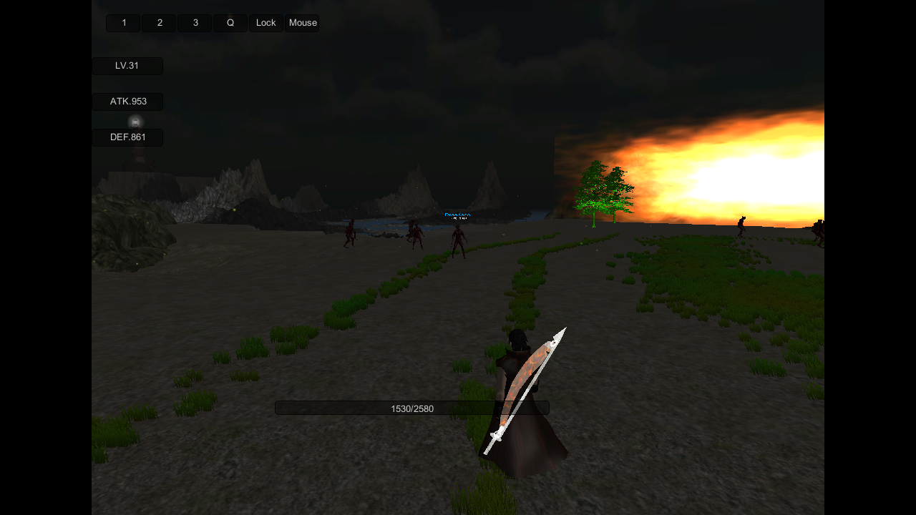
Figura 3: Exemplo em jogo, marcar alvo.
Na figura 3 é mostrado como o alvo está marcado, pode-se notar que os inimigos não marcados pela personagem estão sem seus status a amostra acima do corpo, já o alvo está com seu nome em azul e atributos como LV (level do inimigo de 0 a 100) e Life (vida do inimigo) em destaque.
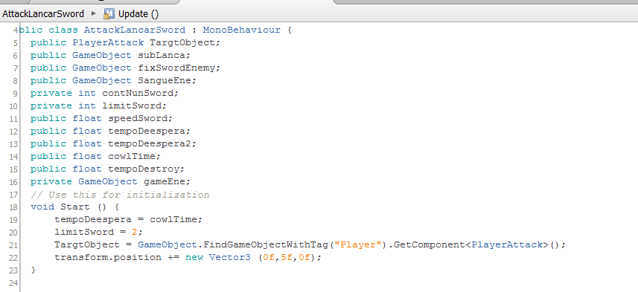
Figura 4: Exemplo, função Start, folha em C#, class: AttackLancarSword.cs.

A função da imagem é Start, todo o código apresentado dentro da função será executado assim que a Scene for iniciada ou objeto no qual a folha de C# está vinculada for criado no mapa, em modo de leitura o código a presenta a seguintes metas, ao Iniciar a variável tempoDeEspera recebe um valor x, LimiteSword recebe um número inteiro, TargtObject é uma variável Class e está recebendo a Class PlayerAttack que está relacionada ao objeto de Tag “Player” por fim “transform.position” recebe o próprio valor em Y mais 5f, a propriedade “transform” é o próprio objeto onde o código está, então se o código estiver em um cubo, toda vez que for executado o objeto estará 5f acima da sua posição de início.
O código a cima é executado no game, assim que a personagem arremessa uma espada, com cliques do mouse, o objeto onde o código está, é iniciado acima da personagem, como está na figura abaixo.
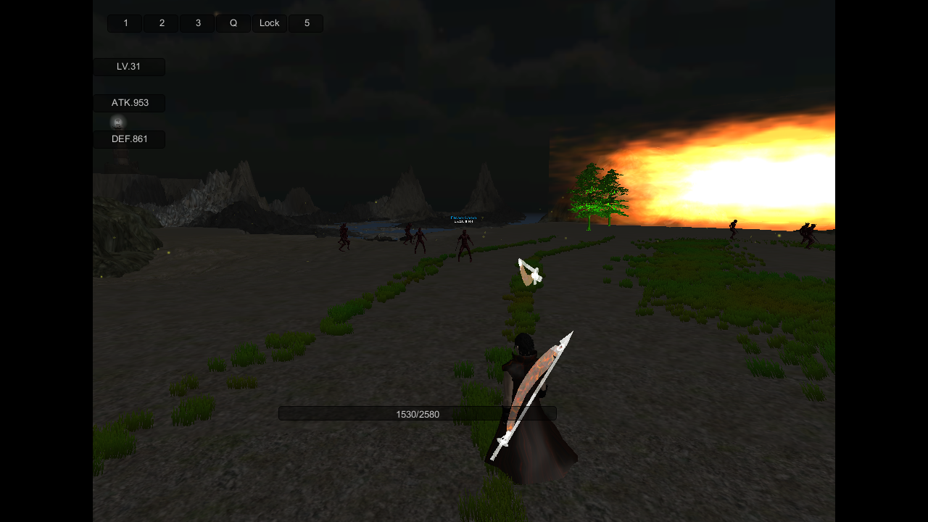
Figura 5: posição inicial do attack, objeto lançado.
A figura acima mostra o alvo marcado e o attack em execução, a partir desse ponto o jogado não tem controle sobre o objeto lançado, tudo que acontece logo após o objeto ser instanciado no mapa é executado automaticamente pelo código vinculado ao objeto Sword,
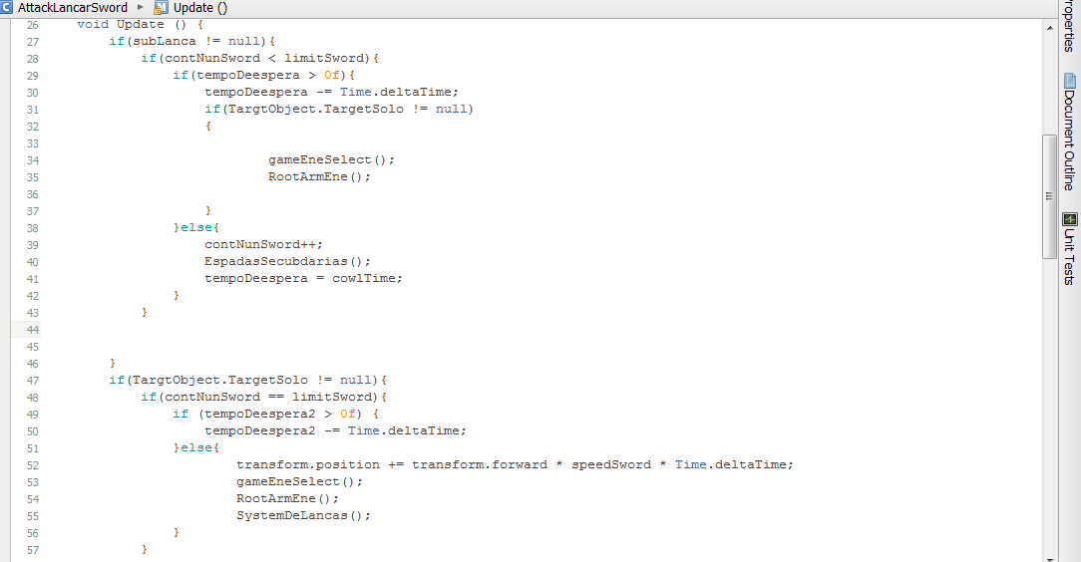
Figura 6: Exemplo, função Update 1, folha em C#, class: AttackLancarSword.cs.
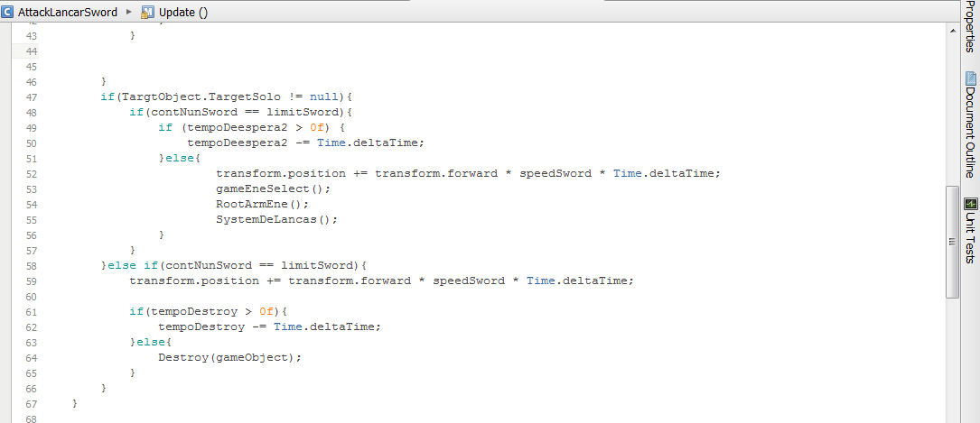
Figura 7: Exemplo, função Update 2, folha em C#, class: AttackLancarSword.cs.
A partir de agora automaticamente é executado a função Update, das figuras 6 e 7, que em uma rápida explicação o código verifica quantas armas estão no mapa, se for menor que 3 executa a função EspadasSecundarias(), que adiciona uma nova arma ao mapa, ao finalizar está ação é executado em sequência continua gameEneSelect() e RootArmEne(), entrado no próximo caso onde e verificado se a um alvo marcado, se for sim, a arma entrar em rotação em direção do seu alvo e sua posição recebera ela mesma mais o valor de velocidade proposto pelo programador, caso não exista um alvo selecionada o objeto apenas se movimenta, após o tempo estimado, em linha reta até ser destruído do game, para melhor entendimento duas figuras em modo Jogo, abaixo.
Figura 8: criação de objeto sobre o player
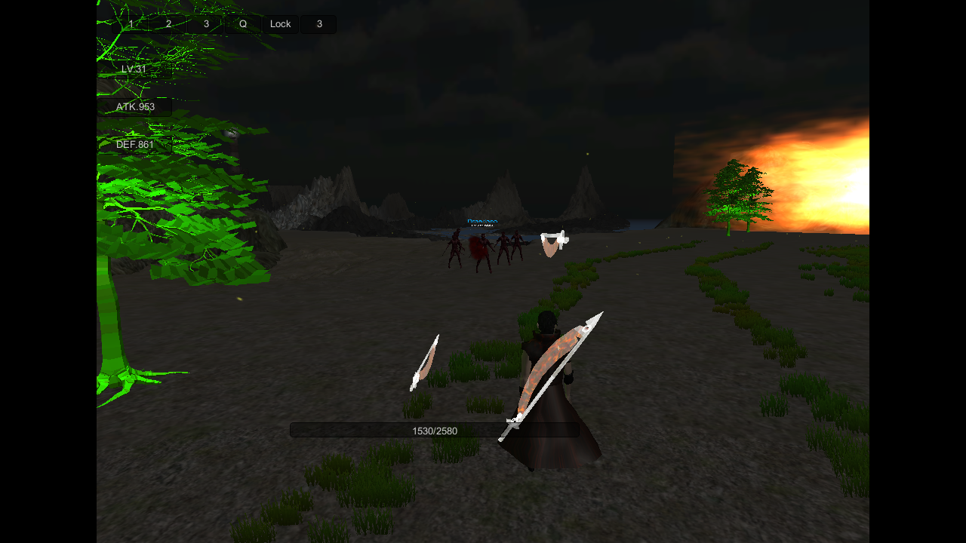
Figura 9: criação de objetos sobre o player
A proposta desse exemplo é apenas demonstrar a dificuldade de executar algo que é simples de ser visto em jogo, mas extremamente complicado de executar em comandos, o conteúdo demonstrado em código, é apenas o lançamento de alguns objetos sobre outro, a class: AttackLancarSword.cs está no objeto lançado, então o código mostra o que o objeto fara após ser criado ou instanciado no mapa. A com isso entende-se o funcionamento da Monodevelop, em sua execução de código.

2.3 BLENDER
Blender, aplicativo grátis para criação de modelos 3d, personagens animados, partículas, efeito de física, cenários, interiores e jogos. O Blender foi usado no projeto para criar objetos em 3d e suas respectivas animações, texturas e objetos para o cenário como árvores, rochas, grama e outros, a figura 10, mostra como é o layout da aplicação. Download da Aplicação em [D, 2]
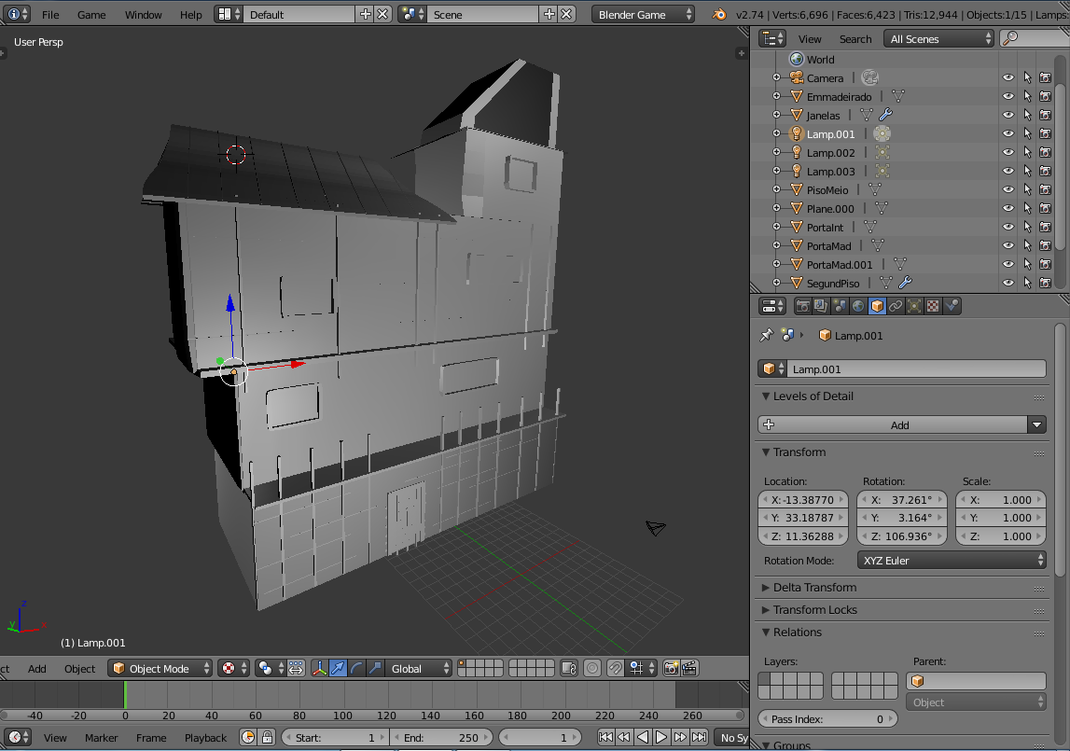
Figura 10: Blender, referência do layout de edição.
O Blender edita e cria objetos tridimensionais dos mais simples como um cubo ou esfera a os mais complexos como seres vivos, arvores, cenários completos e objetos de domicílio, o modo de edição dos objetos funciona de 2 formas edição por vértices e edição de escultura pode-se esculpir o modelo a partir de um bloco ou editar um modelo definido, para a criação das animações dos objetos ou modelos tridimensionais é usado uma Armature que possui de 1 a dezenas de ossos, dependendo do que o profissional queria fazer com seu objeto, os ossos podem ser editados para possuir movimentos determinados ou limitados, facilitando a animação de seres vivos que possuem limites em seus movimentos, efeitos físicos podem ser adicionados ao objeto como física de um tecido, cabelo, agua, fumaça, colisão entre outros, infelizmente a exportação desses efeitos nos objetos não é possível no Blender, apenas as animações feitas na Armature e objetos são exportados para outros aplicativos, para criação das texturas dos objetos podem ser usados o Vertex Paint e Texture Paint, o vertex paint é a pintura do objeto no próprio aplicativo, e o texture paint é a criação e exportação de um layout das vértices do objeto, que pode ser usado em outros aplicativos de edição e pintura de imagem como o PhotoShop,

2.4 PHOTOSHOP E WACON MESA DIGITALIZADORA
Essa aplicação e um editor de imagem, com funções excelentes para edição de fotos, contudo pode ser usado para pintura e exportação de texturas. O photoshop foi usado durante a produção do jogo para editar as texturas dos objetos como personagens, inimigos, casas, rochas, árvores, grama e todos os objetos do game.
Para dar auxílio na edição das texturas foi utilizada a mesa digitalizadora Walcom. A mesa é um custo adicional e sem alterações drásticas nas edições das texturas, podendo sim, não ser usada, pois não irá alterar o resultado do trabalho final.

2.5 AUDACITY
O audacity é um editor de áudio grátis, possui ferramentas de edição simples e de fácil aprendizagem, usado no projeto apenas para edição simples dos áudios do game, como remover pausas, ruídos, cortes de áudio e fusão de som.

3.METODOLOGIA
O processo de desenvolvimento do game foi iniciado por pesquisas sobre a indústria de jogos digitais, crescimento do mercado e perspectiva da evolução da indústria, a partir dessas informações, foi escolhido qual seria a plataforma do game e iniciada a construção do mesmo, as tecnologias escolhidas para isto foram o Motor Gráfico Unity3D, Blender e Phoshop. O projeto The Great War foi dividido em cinco Etapas: pesquisas, estudo das tecnologias, desenvolvimento, reuniões com o orientador e finalizações do game. As etapas não foram necessariamente na ordem apresentada, contudo cada uma delas tem papel fundamental no desenvolvimento.

3.1.PESQUISA
Foram realizadas pesquisas sobre todos os possíveis programas utilizados no desenvolvimento do projeto em livros, sites, fóruns, vídeo aulas entre outros que foram fundamentais para a escolha das aplicações e desenvolvimento do game. Debates foram realizadas para escolha de plataforma, junto a opiniões propostas pelo orientador, que resultaram na escolha de desenvolver um game para PC (Personal Computer – “computador pessoal” ), apesar de que desenvolver para Android ou Mobile fosse uma das melhores escolhas, foi decidido com consentimento do aluno e professor, que o game seria construído para PC, após a escolha da plataforma foram sugeridos dois motores gráficos Unity3D e o JMonkey, as duas engines propostas são gratuitas ou tem versões gratuitas, apesar da JMonkey utilizar a linguagem Java na criação de código, foi escolhida a Unity3D por possuir mais ferramentas de ajuda.
3.1.1.Conhecendo o Unity3D
Unity3D é um motor gráfico de proprietário e uma IDE (Ambiente de Desenvolvimento integrado) criada pela Unity Tecnologies. Unity é similar a outras máquinas gráficas como Virtools ou Torque Game Engine, em relação a sua forma primaria de edição e criação de jogos digitais, o motor cresceu a partir de uma adição de um suporte para Mac OS X e depois se tornou um motor multi-plataforma. Unity possui duas versões uma pro que custa 1500 U$$ e pode ser testada por 30 dias, e a versão gratuita que pode ser usada tanto para fins educacionais quanto comercias. O Unity, o Scripting do motor de jogo é construído em Mono, a implementação open source do .NET Framework. Os programadores podem usar JavaScript, C# e Boo (que tem uma sintaxe de inspiração Python).
3.1.2.Blender
Blender é um motor gráfico, de código aberto, desenvolvido pela Blender Foundation para modelagem, animação, texturização, composição, renderização, edição de vídeo e criação de aplicações interativas em 3D, o Blender é fundamental para criação de objetos tridimensionais, todo seu layout e maioria das suas funções são voltados para criação de modelos 3d. O Blender pode ser usado individualmente na criação de jogos no próprio motor gráfico integrado. O aplicativo implementa ferramentas similares as de outros programas proprietários de simulação, tais como: dinâmica de corpo rígido, dinâmica de corpo macio e dinâmica de fluidos, ferramentas de modelagem baseadas em modificadores, ferramentas de animação de persona, um sistema de composição baseado em “nos” de texturas, cenas e imagens, e um editor de imagem e vídeo. Inclui suporte a Python como linguagem de script, que pode ser usada tanto no Blender, quanto no seu motor de jogo.
3.1.3.Photoshop
Photoshop e um editor de imagens bidimensionais ou imagens 2D do tipo raster, desenvolvido pela Adobe System. É considerado o líder no mercado dos editores profissionais, assim como o programa de facto para edição profissional de imagens digitais e trabalhos de pré-impressão. Suas mais recentes versões são apelidadas como Adobe Photoshop CC (sigla cujo o significado é Creative Cloud, correspondente a sua decima quarta versão [14.0] desde seu lançamento), disponível para os sistemas operacionais Windows e Mac OS X, pode ser usado no Linux, através da camada de compatibilidade Wine.
3.1.4.Wacom Mesa digitalizadora
Wacom é uma empresa Japonesa, que produz mesas digitalizadoras e produtos relacionados, a mesa digitalizadora permite maior liberdade para edição de imagens, texturização, desenho e pintura digital. A empresa Wacom e uma das maiores fabricantes de mesas digitalizadoras do mundo e goza de grade popularidade entre artistas, designers gráficos, arquitetos e cartunistas. O valar de uma mesa digitalizadora varia de 300R$ a 20 mil R$, grandes empresas de jogos digitais utilizam as mesas para criação de Art scene, texturização, criação de cenários, personagens e objetos.

3.2.FORMAS DE ESTUDO.
Todo o estudo foi realizado principalmente por meio da internet, para compreensão do motor gráfico, uso do Photoshop e do Blender, fóruns do Unity foram bastante procurados, vídeo aulas e livros tanto de programação em C# quanto para utilização do Blender. Canais do You Tube como BurgZirg Arcade, GamesInd e Unity3D foram as principais fontes de conteúdo em vídeo, em relação a livro o “Use a Cabeça! C#” foi o primeiro livro visto pelo desenvolvedor, dando assim início a curiosidade de criar jogos digitais, todo conteúdo citado está disponível nas referências.

3.2.1. PRIMEIROS PASSOS:
3.2.1.1. C#
De início foi apresentado a nova linguagem, aparentemente parecida com Java o que ajudou no aprendizado da sintaxe do C#, pequenas diferenças entre as linguagens foram notadas pelo desenvolvedor, além da sintaxe, o sistema de hierarquia do C# é diferente do Java, em quanto o primeiro apresenta uma herança de suas variáveis de “Pai” para “Filho” o Java por sua vez, vai além disso, pois todos os “descendentes“ da Class. “Pai” recebem seus atributos ou variáveis, apesar das pequenas diferenças entre as linguagens não ouve dificuldade no aprendizado.
Antes de utilizar a Unity3D, foi usado uma IDE (Ambiente de Desenvolvimento Integrado) de C# da Microsoft para aprendizado da linguagem, com ajuda do livro “Use a Cabeça! C#” [A, 9], forma criados pequenos jogos e programas como Dama, jogo da velha, calculadora e outros, coisas simples que foram usados apenas para fixar a nova linguagem de programação, facilitando assim a transição da IDE para o Motor Gráfico. Ao iniciar o desenvolvimento com a Engine o livro passou a ser obsoleto, vídeos aulas se tornaram o foco dos estudos, e a IDE Monodevelop inclusa no Unity3D começou a ser usada, testes simples forma feitos como criação de objetos no cenário por meio de código, alteração de gravidade e massa dos objetos por código, teste de movimentação de cubos, bolas, cilindros ao clicar algum botão do teclado, arremesso de objetos e colisão, testes mais complexos também foram realizados como utilização de vetores 3d e 4d, efeitos de explosão, objetos seguindo outros, apesar da classificação de simples e complexos seriam muito mais difíceis sem a ajuda da Engine. A Unity possui um manual off-line onde o desenvolvedor pode ver exemplos de código nas três linguagens usadas pelo motor gráfico, á também exemplos de como usar as ferramentas prontas da engine como o RigidBody e Collider. Após todos os testes realizados o desenvolvedor deu início ao projeto Game The Great War.
3.2.1.2. Usando a Unity3D
Para experiência na Unity, a principal fonte de conteúdo foram os vídeos, canais como BurgZirg Arcade, Gamesind, Guto games, e Unity3D foram bastante visitados, no intuito de aprender a usar as funções do motor gráfico como criação de objetos simples, cenários, Scenes, mapas, partículas e onde instanciar a classe no objeto, o uso das funções da Engine como Rigidbody, Collider, Animator, Transform e outros que são vinculados aos objetos na área de Inspector. Mas o que e Inspector? O layout da Unity3D e dividido da seguinte forma são quatro abas a primeira Scene onde é apresentado o ambiente de desenvolvimento, todo conteúdo visível ou não da cena está nesta aba, por ela pode-se editar o posicionamento, rotação e escala de todos os objetos da cena, a aba Game é a visão da câmera do jogo ou câmeras, a sua função principal e dar noção ao desenvolvedor onde posicionar ou iniciar as câmeras do jogo, a próxima e a Hierarchy, todos os objetos da cena estão nesta aba, por ela pode definir a hierarquia dos objetos, selecionar objetos para o Inspector e remove-los ou não da cena, Inspector é a aba mas importante do layout pois por ele pode-se editar e adicionar funções prontas ou scripts criados ao objeto.
O manual do Unity é uma das melhores ferramentas para iniciantes no motor gráfico, todas as funções do Unity estão claramente explicadas por figuras, exemplo de código nas linguagens suportadas e tópicos separados por função, todo conteúdo do manual está escrito na língua inglesa, a lista de funções encontrada no manual é a seguinte Unity Overview todas as informações básicas da Engine estão nesta parte do manual desde informações sobre o layout da Unity a criação dos objetos de base game como terreno padrão, câmera, luz e outros, Editor nesta parte é demonstrado toda edição de referência como áudio, física, física 2D, configurações do player, configurações de renderização e tags e layers, Graphics nesta aba é ensinado referencias gráficas, tutorias gráficos e outros, Physics toda a parte física da engine e mostrado neste conteúdo coisas como colisão de objetos, gravidade e resistência ao ar, Scripting demonstra formas de utilização do script, exemplos de código e outros, Audio funcionamento do áudio em ambiente de jogo, Animation explica como e o funcionamento e criação de animações na própria Unity tanto em 2D quanto 3D, UI esta parte do manual e relacionada a edição visual do GUI que são partes em texto que aparecem em cena como nome dos personagens, gráficos, imagens e outros e Platform Specific por último e não menos importante está a edição de plataforma que permite converter facilmente o projeto desejado para qualquer plataforma do Motor gráfico, por fim o manual encontrasse na barra de opções Help, na opção Unity Manual.
3.2.1.3. Blender
Os estudos para utilização do Blender foram focados apenas em modelar objetos 3D e suas respectivas animações. Apesar da aplicação permitir a criação de jogos, criação de interiores, física de roupas, colisão e física de líquidos, não foi abordado por falta de tempo e para não se perder ao longo do desenvolvimento. A principal forma de estudo foram vídeo aulas nos canais Equilibrecursos, Academia de arte Digital e GamesIndie. Links de Referencia: Equilibrecursos [B, 1], Academia de arte Digital [C, 1] e GamesIndie [B, 3].

4.DESENVOLVIMENTO
Ao escolher o Blender, como motor de modelagem tridimensional, foi adquirida experiência com a criação de objetos tridimensionais e bidimensionais, algo não visto durante o curso, essa área da informática, permite ao profissional trabalhar criando animações 2D e 3D, testes de física, filmes animados, estudo de proporção, criação de ambientes e cenários, são as áreas mais comuns que um desenvolvedor de modelos tridimensionais pode exercer. Grandes empresas de criação visual como a Electronic Arts, contratam os melhores profissionais do mercado, com salários extraordinários, para as mais diferentes tarefas.
A Unity3D é um motor gráfico com uma IDE inclusa, ao longo do desenvolvimento, foi adquirido um conhecimento profundo em POO (programação orientada a objetos), interação entre código e objetos, que não é possível em desenvolvimento de Web sites, pois não se pode visualizar a execução do código sobre um objeto. Na Unity3D foi adquirido experiência em logica para movimentação de objetos, logica de animação, logica de ambientação entre outros, a Unity3D é um dos motores gráfico mais usados do mercado, por ter versões gratuitas e um gama de métodos para auxiliar o desenvolvimento.
Com a utilização do Unity e Blender, foram enfrentadas diversas dificuldades, primeiro as de aprendizado, devido à falta de informações da área de desenvolvimento de jogos digitais, durante o curso, do qual só foi usado as noções de POO, foi enfrentado as seguintes dificuldades aprender a usar um motor gráfico, aprender uma nova linguagem de programação, utilizar um modelador tridimensional, aprender a criar modelos 3D de várias formas, aprender a observar o movimento dos seres para desenvolver o melhor da animação entre outros. As dificuldades de desenvolvimento, que foram na opinião do desenvolvedor as piores, devido à falta de experiência e informação na área, dificuldades como erros na lógica de programação, falta de técnica para criar modelos rápidos e bons, criação de sistemas de combate e movimentação entre outros, todas estas dificuldades forma superadas com o maior esforço e empenho possível.

4.1.DESENVOLVIMENTO DO GAME.
The Great War, foi desenvolvido ao longo de 6 meses de estudo e criação, a versão game demo (demonstração da parte de um jogo) ou demo alpha, foi concluído em 10 de dezembro de 2015. Para o desenvolvimento foram usados em média 6 horas de trabalho por dia, todos os dias uteis da semana. As primeiras reuniões com o orientador foram para decisão das tecnologias usadas, como motor gráfico, após essas reuniões foi dado início a criação do game demo (demonstração da parte de um jogo). Os primeiros três meses foram voltados para a criação dos modelos e animações no Blender (motor gráfico, usado para modelar objetos 3D) e Wacom (mesa digitalizadora, usado para desenho digital) os objetos criados foram o player (personagem principal do game), moradores da vila e inimigos, objetos como arvores, pedras, cercas, grama e entulhos foram baixados na seguinte referencia [D, 4]. Os dois meses seguintes foram para iniciação no Unity3D (Motor gráfico, integrado a uma IDE em mono), foram exportados todos os modelos tridimensionais do Blender para o motor gráfico Unity3D, de início foram feitos todos os cenários e seus detalhes, cenas de teste para física e movimentação e por último foi montado todas as missões do game demo. O mês seguinte foi usado apenas para revisão de bugs (erros de logica) no game, por fim foi criado o executável do jogo demo.

4.2. DESENVOLVENDO COM O BLENDER.
Blender um motor gráfico, sem IDE inclusa, com ele pode-se modelar qual quer objeto, imaginário ou não. Ao iniciar o processo de criação de objetos com o Blender várias dificuldades e experiências foram adquiridas, tanto em relação ao aprendizado quanto os de desenvolvimento, apesar de tudo, todas as dificuldades foram superadas, com muito estudo e reavaliação de conteúdo.

4.2.1. EXPERIÊNCIA COM O BLENDER.
Blender ferramenta de modelagem tridimensional, trabalha com edição de vertex, animações com armature ou bone, criação de cenários, efeitos de colisão, fluidos, gravidade e outros conceitos de física em geral, suas ferramentas na maioria tem como função principal criar objetos 3D, tudo isso foi estudado para o desenvolvimento deste TCC(Trabalho de conclusão de curso), um ferramenta simples e gratuita, repleta de funções que ajudam muito o desenvolvedor, todo o estudo realizado sobre o motor estará nas seguintes referências, download do Blender [C, 2], vídeo aulas e demais [B, 1, 3, 5 e 9]. Enfim sem dúvidas essa é uma área bastante abrangente, que não só envolve o fato de apenas profissionais em modelagem tridimensional, mais também pessoas da área de engenharia, física, arquitetura, professores entre outros, também podem e usam a ferramenta, por ser grátis e excelente.
No Blender foram feitos os personagens principais, animações e texturização de alguns objetos, os personagens criados foram Yan personagem principal do game, Leafar fazendeiro no game, Helloa única persona feminina da demo e Otsugua monstro gigantesco, os inimigos criados foram os modelos comuns chamados de Draerianos e um Boss (Boss significa, mestre ou chefe) chamado Aragorn, objetos como entulhos, ruinas, arvores, pedras e outros forma baixados na seguinte referência [D, 4].
O personagem Yan foi criado em cerca de uma semana utilizando o Blender, foram desenhados possíveis personagens, após a escolha da persona foi utilizado o modo de edição por vertex do Blender, nesse modo pode-se ser editado vertex a vertex, mais o que é vertex? Um vertex no Blender é um ponto tridimensional, com duas juntas podem formar um Edge (linha) com mais de duas formam uma face, dessa forma podemos criar qualquer objeto imaginário ou não, outro modo de edição é o Sculpt Mode (modo de escultura), apesar de editar as Vertex, Edge e face nesse modo o desenvolvedor não cria as mesmas, ele molda, é como esculpir, então quanto mais Vertex possuir o objeto, melhor será para esculpi-lo ou modificá-lo nesse modo. As figuras 11, 12, 13 e 14 mostram os modelos de edição citados.
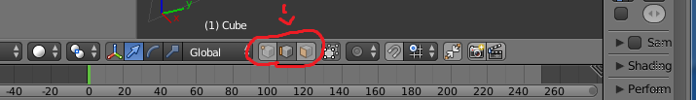
Figura 11: Edição por seleção de Edge.
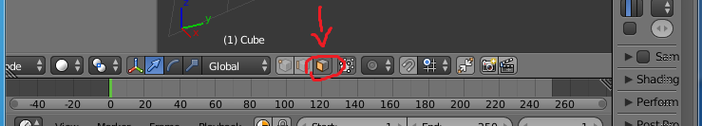
Figura 12: Edição do objeto por Face.
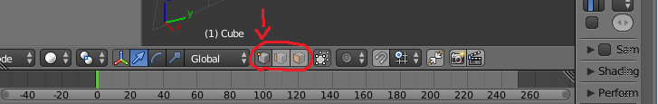
Figura 13: Edição por seleção de Vertex.
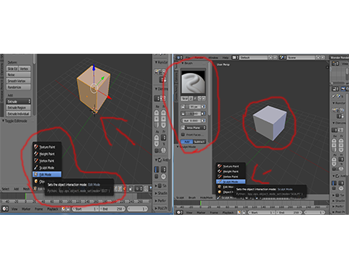
Figura 14: Modos de Edição de objetos.
As figuras 11, 12, 13 e 14, mostram como usar o Blender e seus modos de edição, a imagem 14 mostra a esquerda o editor de vertex, já a sua direita mostra como é o Sculp Mode na margem esquerda em destaque em vermelho esta os ”pinceis” de edição de escultura, no centro o objeto, como foi dito quanto mais vertex melhor para esculpir em cima de um objeto.
Para modelar o Yan personagem principal do game, foi cerca de uma semana, tempo bastante curto, pois profissionais da área, criadores de grandes empresas, levam cerca de meses para criar e concluir um personagem, como o tempo era curto foi devido da seguinte forma primeiro foi modelado o corpo da personagem, um trabalho que levou três dias, em seguida foram feitos mãos e pés separados do corpo, cada um em seu projeto, por último foi feito mais um projeto para a criação da cabeça da personagem, ao terminar todo o trabalho todas as partes são juntas em um personagem, o próximo passo foi a criação das roupas e acessórios, o resultado final pode ser visto na figura 15.
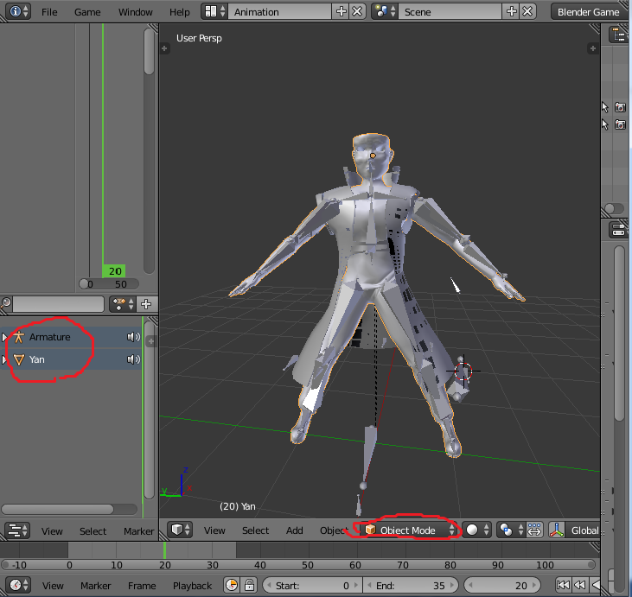
Figura 15: Yan modo de edição.
O próximo passo foi fazer toda a textura da persona, foram utilizados uma mesa digitalizadora da Wacom e o Photoshop, foram feitas texturizações da pele, cabelo, roupas e objetos do personagem, a figura 16 mostra um exemplo.
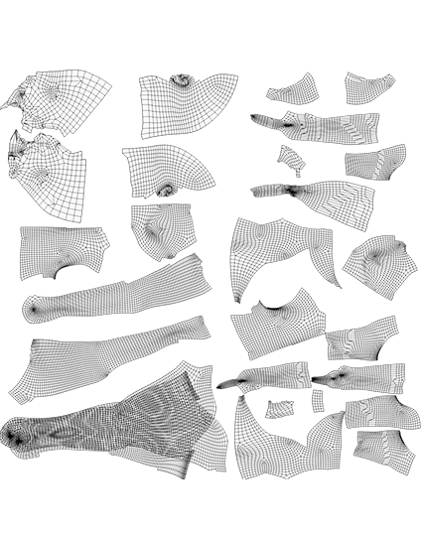
Figura 16: Exemplo de uma exportação de textura para o Photoshop.
Ao finalizar o personagem Yan, foram feitas suas animações utilizando a função Armature do Blender, essa função permite a criação de bone ou ossos no modelo desejado, usando essa função foram criados movimentos, exemplo na figura 17 a seguir.
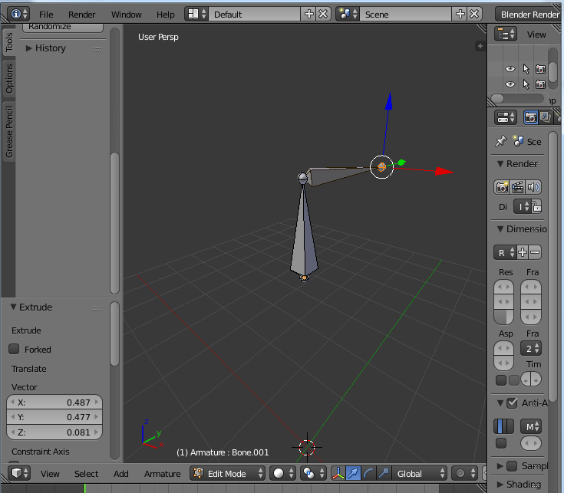
Figura 17: Bone em destaque na figura.
Após a criação do sistema de bones na persona foram feitas as animações, cada animação é feita de modo separado e seu início tem que ser igual ao fim, para não ter uma sensação de quebra na animação, o personagem após “ganhar” todas as animações pode ser exportado para a motor gráfico. Os outros personagens da foram feitos de outra forma, para ganhar tempo na modelagem dos seres 3d, foi baixado um modelo de corpo padrão, e utilizado uma ferramenta do Blender chamada de Escultor, onde se esculpe encima dos vértices do objeto, a ferramenta disponibiliza vários pinceis para a edição mais variada possível, o resultado da ferramenta e perfeito, a figura 18 a seguir mostra o resultado final de cada personagem criado a partir de um modelo padrão comum a todos.
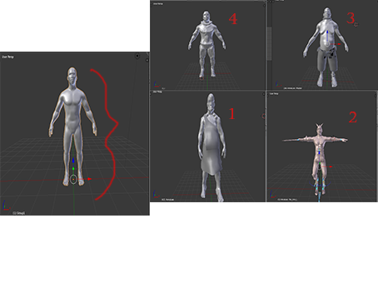
Figura 18: todos as modificações em modo Sculp.
Todos os objetos criados tiverem o mesmo processo de criação por vértices ou escultura, texturização e se necessário suas animações, os objetos que preenchem o senário como as arvores foram baixados prontos e sem edição foram colocados no motor gráfico. Por fim todos os objetos que não foram criados pelo desenvolvedor do projeto, foram baixados da seguinte referência TF3DM, site responsável por downloads de modelos 3d grátis e pagos. Referência [D, 4].

4.2.2. DIFICULDADES AO USAR O BLENDER.
Blender ferramenta perfeita ou dor de cabeça? A ferramenta Blender apesar de ser excelente, para criação de cenários objetos e games, tem problemas que dificultam o desenvolvimento de jogos digitais, pois a ferramenta oferece uma gama de funções magnificas que só funcionam dentro da própria engine, coisas como efeitos de física e algumas animações, que não tem como exportar para outro motor ou engine, essas dificuldades atrapalharam o processo de desenvolvimento atrasando o mesmo, para solucionar o problema estudos mais profundo foram realizados, vídeo aulas das mais diversas foram vistas (referência do estudo citado [B, 1, 3, 5 e 9]), entre tanto algumas coisa não foram resolvidas como efeitos de tecido ou cabelo no personagem, mesmo assim é pelo desenvolvedor uma excelente ferramenta, por ser gratuita e conter tantas funções para dar auxílio.

4.3. DESENCOLVENDO COM O UNITY3D.
A Unity3D, ferramenta de desenvolvimento de jogos para multe-plataformas, como PC (para os sistemas operacionais Linux, Windows e Mac), Web Player, IOS, Android, BlackBarry, Windows Phone 8, Xbox 360, Xbox One, PS Vita, PS3 e PS4. Unity3D essa ferramenta é da empresa Unity Tecnologies, a principal função da Unity3D e criar jogos digitais para multe-plataformas, com isso a ferramenta tem diversas funções que ajudam o desenvolvedor, mais tende a ser mais pesada, do que uma engine própria para determinado game ou plataforma. Com a unity3D foi aprendido, apesar das dificuldades, como produzir um game do zero, formas de ambientação, instanciar objetos no cenário, usar o código de forma mais simples e compacta para evitar sobrecarga, já dificuldades vistas durante o processo de criação foram na sua maioria erros de logica e o conhecimento em POO (programação orientada a objetos).

4.3.1. EXPERIÊNCIA COM O UNITY3D.
Unity3D motor gráfico, com essa ferramenta de desenvolvimento, foi aprofundado todo o conhecimento em programação, utilização de vetores de um, dois e até três tamanhos, redução de código, para não ocorrer uma sobre carga, como produzir um jogo digital do zero, o que agrega muito conhecimento ao desenvolvedor além da área de programação, criação de um roteiro para o game, desenvolvimento de uma estória (estória é igual a história fictícia), ambientação entre outros recursos estudados, sem sombra de dúvidas o conhecimento agregado ao desenvolvedor, ao escolher como opção de TCC a criação de um game digital, foi muito além do curso, a pesar do curso ter dado uma noção de como é a criação de aplicativos e web sites, a escolha de criação de um game, fez com que, o que foi aprendido durante todo o curso, fosse reforçado e aprofundado, muito além disso fez o estudante aprender muito mais em meses de estudo, do que, aprendeu em anos de ensino no curso.
Após a importação de todos os objetos usados no game, personagens, inimigos e casas foi iniciado o processo de desenvolvimento do game. Na Unity3d foi feito inicialmente uma cena de teste para criação da movimentação e combate do personagem, foi dado início a criação de sistemas de código na Monodevelop, o sistema de movimentação foi o primeiro a ser iniciado, primeiro foi importado o personagem Yan e feito movimentos simples para o objeto para ele se movimentar para todos as direções Up, Down, Left e Rigth.
O objeto se movimenta, mas não cai, permanece estático no ar, como se não houvesse gravidade, para este problema e adicionado à função Rigdbody e Collider, o rigdbody adiciona gravidade e massa ao objeto e o collider impede que o mesmo atravesse o solo ou qualquer objeto com colisor, para uma melhor visualização e editado o código criado para movimentação para dar mais plasticidade aos movimentos e menos rigidez, as animações são impostas sobre o código de movimentação com início e termino bem definidos pelo criador para dar a falsa ilusão de que o personagem de fato está andando, para implementação das animações e usado a função da unity Animation, que permite organizar todas as animações anteriormente criadas no Blender, figura 20 da aba animator.
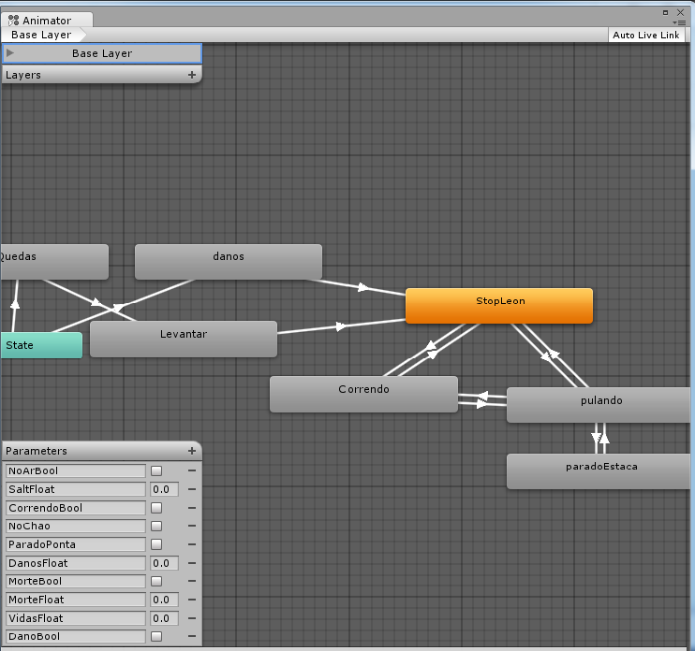
Figura 19: Aba Animator, exemplo de funcionamento.
Logo após a implementação das animações no Animator, é adicionado mais funções ao sistema de movimentação como salto, queda, corrida e rotação no próprio eixo, por último e inferido no código onde será o início e fim de cada animação executada, todos os sistemas do personagem foram feitos da mesma forma, primeiro e criado um código simples de base, com cada dificuldade ou necessidade que o objeto precise foram feitas implementações no código para preencher a necessidade desejada, por exemplo o sistema de vida do player inicialmente o código era apenas variáveis que recebiam um valor quando o player recebia um dano ou golpe, com isso o personagem recebia dano de qualquer objeto que com ele colidisse, foi alterado o código para objetos específicos tirarem dano, essa é uma ideia simples de como funciona a evolução do código de um sistema.
IA (Inteligência Artificial) do inimigo, passo fundamental para o bom funcionamento do game, após todo o sistema de movimentação estar pronto, foi dado início a IA do inimigo, o primeiro passo foi simples, fazer o objeto perseguir outro, independente do ambiente ou obstáculo, os problemas apresentados apenas com esse código simples de perseguição foram o inimigo não parar ao chega perto do player, correr sem limite de tempo ou distancia, pode ficar preso a qualquer objeto no caminho e não olha para seu alvo, cada problema apresentado foi removido com a implementação no código da IA, após as correções o inimigo já perseguia o player, mas não fazia nada ao chegar perto, foi feito um sistema de vida e de ataque para o player e inimigo, onde funcionava da seguinte forma a determinada distância um do outro, se fosse clicado em determinada tecla era tirado um hit(dano ou golpe) da vida do inimigo, no caso do inimigo o dano era depois de um determinado tempo perto do player era efetuado um hit (dano ou golpe), estes foram os primeiros passos da construção do game, cada necessidade do personagem ou inimigo eram resolvidos com implementação no código.
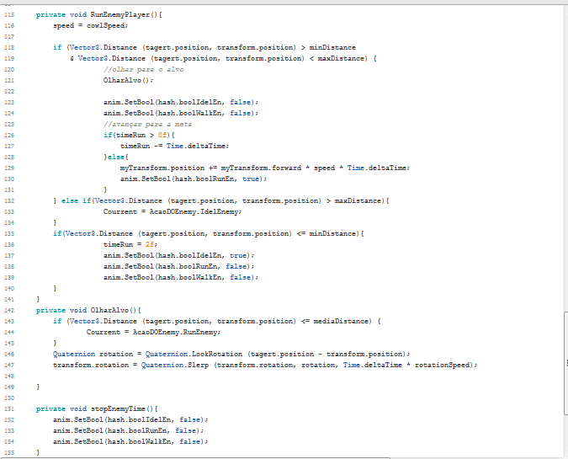
Figura 20: todo o Código logico da movimentação do Enemy.
A figura acima demonstra parte do código de IA do personagem, movimentação e ações são decididas por este código, seleção de ataques e de como agir em determinadas situações com o player.
Sistema de ataque do player e inimigos, o player tem um sistema de escolha de ataques por um determinado tempo, por exemplo o jogado pode atacar com as opções de tecla ‘Z’, ‘X’ e ‘C’, digamos que o jogado aperte a tecla ‘A’ um ataque será lançado independente do alvo e um determinado tempo e iniciado o jogado só poderá voltar a teclar ‘A’ quando o tempo se esgotar, assim funciona o sistema de ataque do player Yan no game The Great War, a próxima imagem mostra o funcionamento. O sistema de ataque dos inimigos funciona da seguinte maneira, a determinada distância do player o inimigo executa um ataque diferente, por exemplo se o jogar estiver próximo do inimigo um ataque e executado se estiver um pouco distante outro ataque e feito, assim funciona os sistemas, óbvio que é apenas uma parte e bem resumida do modelo de ataque de cada personagem, a próxima figura mostra como é o funcionamento pratico de cada sistema.
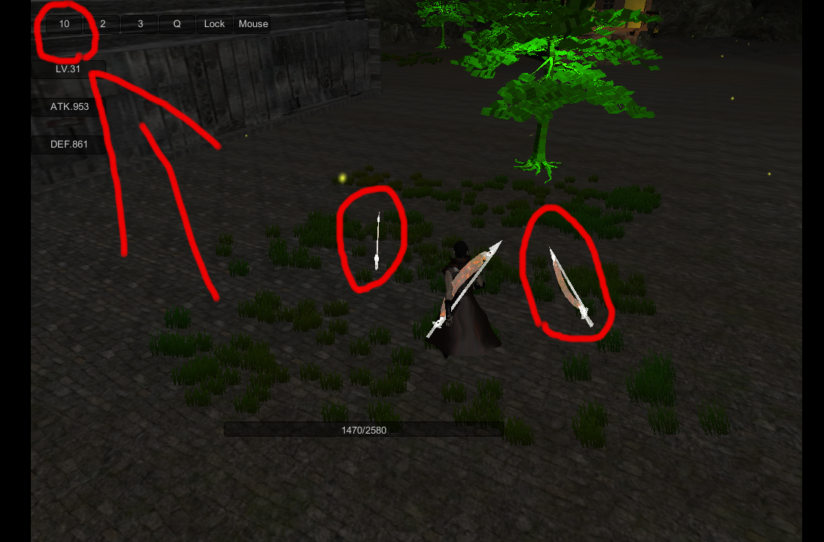
Figura 21: modo de attack por tempo do player.
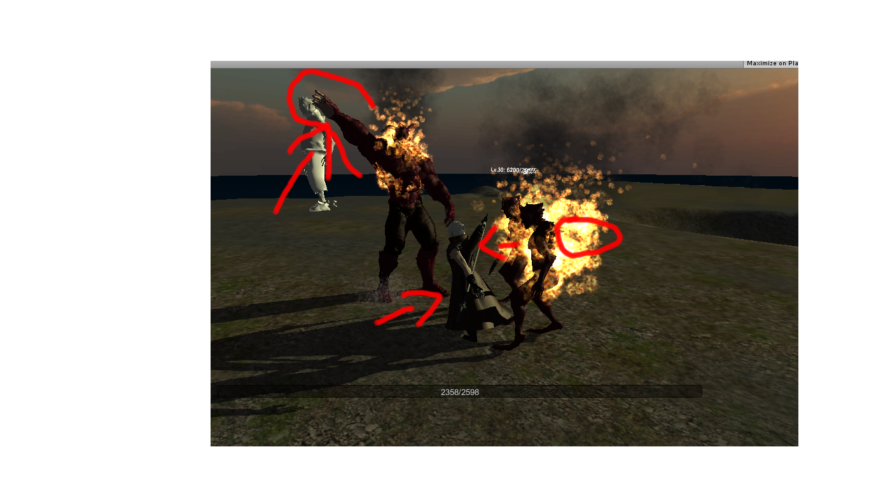
Figura 22: attack do inimigo, determinado por um tempo ou distancia.
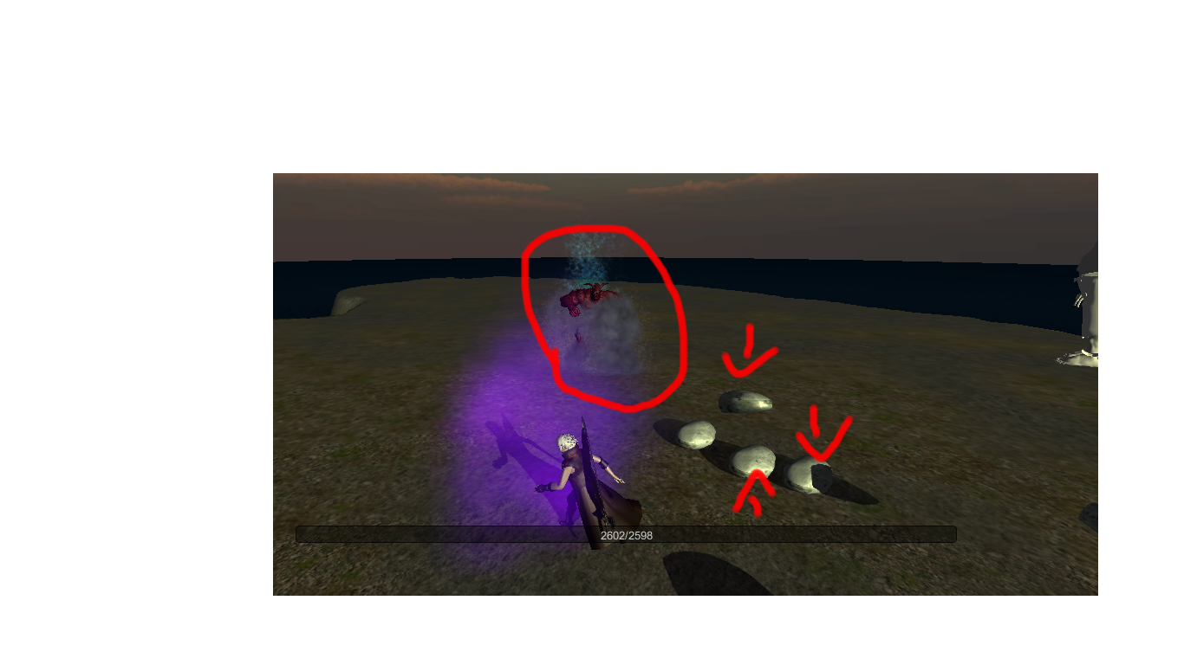
Figura 23: attack do inimigo, a distancias longas.
Os cenários do game, após ser feito todos os sistemas de movimentação e combate do game, foram iniciadas as fases (cenários do game), inicialmente foi pensado como seriam os cenários, foi conversado com o orientador e a ideia aceita foi a que bastava ter um cenário principal como uma vila, e caminhos para os próximos cenários, foi feita uma vila como cenário principal que está aparentemente em cima de uma montanha e três saídas da vila, uma para a praia no início da montanha, outra para cima da montanha e uma para próximo ao farol, foi colocado arvores, casas, inimigos e NPC (Not Personal Controller) em cada cenário, a próxima imagem 24 mostra cada cenário pronto.
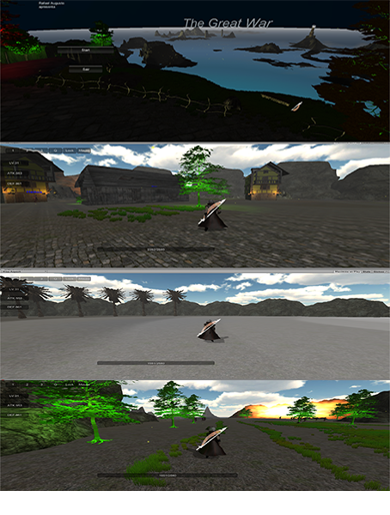
Figura 24: Print de todas as missões do game.
Finalizações, após tanto trabalho foram feitas as últimas verificações e a justes no game, ajustes de código, imagem e áudio, enfim foi criado um executável para PC (Personal Computer, computador pessoal) que está disponível na referencia [D,3].

4.3.2. DIFICULDADES ENCONTRADAS.
Unity3D, é melhor engine gratuita? Ao longo do desenvolvimento, foi visto diversas formas de como fazer a mesma função, com vários métodos diferentes, o Unity3D tem várias formas e vários métodos para fazer a mesma coisa, por exemplo, podemos mover os objetos com o Character Controller (caixa de colisão, podendo ser alterado por código para movimentação) ou pelo próprio Transform (posição do objeto no ambiente), por meio de código, mas a um problema com isso, se for usado ou escolhido o Character Controller a uma adição de caixa de colisão automática, que não e usada pelo Rigidbody (altera a massa e a gravidade do objeto), mais é extremamente necessário ter, para corrigir esse erro, o desenvolvedor tem que, colocar outra caixa de colisão no objeto, o que vai fazer o objeto ter duas caixas de colisão, uma para se mover e outra para colidir com outros objetos, causando inúmeros bugs (erros de logica) como colisão entre si, o personagem bate nele mesmo, colisão errada, o personagem atravessa outros objetos, direções trocadas, o personagem não se move para as direções certas entre outros bugs, coisa desse tipo são comuns no Unity3D, deve ser por este motivo que a várias formas de fazer a mesma função dentro do motor gráfico, contudo a engine tem várias versões grátis e boas, por esse motivo ainda é uma dos melhores motores gráficos do mercado.

4.4.WACOM E PHOTOSHOP
A função da mesa digitalizadora e do Photoshop foram a criação de desenhos digitais como exemplos de mapas, posicionamento de objetos no ambiente, pintura e texturização dos personagens e objetos necessários, figura 19.
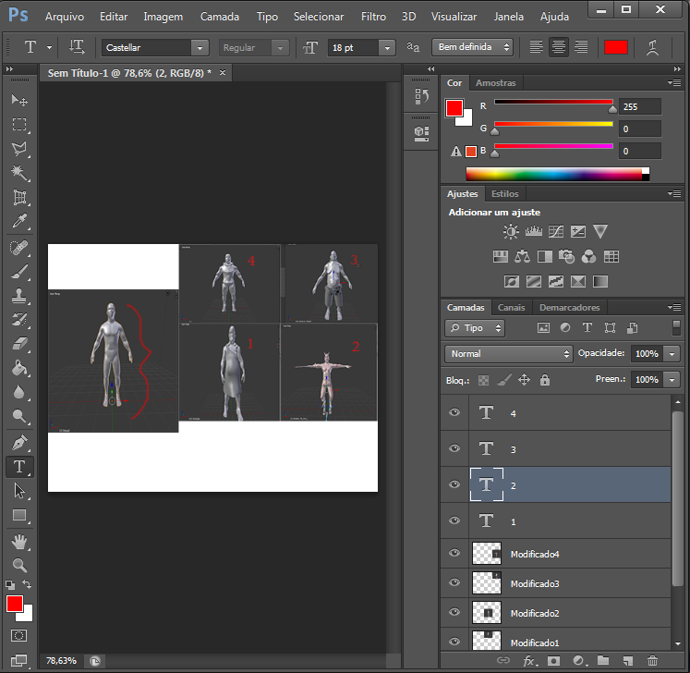
Figura 25: Layout do Photoshop.
A figura mostra o processo de pintura e texturização, o blender exporta a imagem UV para o photoshop, o profissional pintar toda a imagem de acordo com o necessário fazendo sombras e luz, olhos, boca e nariz da persona.

4.5.EXPECIFICAÇÕES DO GAME.
O game The Great War, tempo estimado da “game play” (tempo para finalização do game) está entre 20min a 30min, em total de 3 missões simples de teste, ao longo do jogo golpes e poderes novos são desbloqueados e todas as missões podem ser refeitas, o game foi feito para PC (Personal Computer) todas as especificações do game podem sem vistas no link para download, o link para download do game está nesta referencia[D,3].

4.6.REUNIÕES COM O ORIENTADOR.
Reuniões com o orientador, Diego Oliveira, foram feitas entre 20 a 30 encontros com o professor na instituição IFRN (Instituto Federal de ciência e educação do Rio grande do Norte), na sua maioria para tirar dúvidas da parte escrita do trabalho de conclusão, a apresentação de versões não completas do game, questões e visuais e melhores formas de conduzir o desenvolvimento.
5.CONCLUSÃO
Após todo o trabalho concluído, pesquisas realizadas, projeto criado, avalia-se que a experiência adquirida no desenvolvimento do Game The Great War, foi a melhor possível, aprendizado de novas áreas, nova linguagem de programação e outros ambientes da informática, toda a informação adquirida durante o projeto, será aplicada em de diversas formas para a profundar o conhecimento a área, com novos projetos de jogos digitais e/ou continuação do The Great War referido no trabalho. Os principais resultados obtidos foram criação de um game do zero bem-sucedido, modelagem tridimensional, animações 2d e 3d, abordagem de uma nova linguagem de programação, utilização de motores gráficos e edição de imagem, todo esse conteúdo foi visto, revisto e aplicado durante todo o desenvolvimento, fazendo o aluno aprender de fato, como criar um game do zero. Todas as pesquisas citadas durante o texto, apenas, confirmam o que foi escrito neste TCC, que o Brasil tem um grande potencial na área de jogos digitais, que é uma das áreas que mais cresce no pais, um dos poucos setores, que não foi abalado pela crise econômica. Todos esses fatos indicam um grande potencial de mercado, necessitando apenas ser notado.
Procedimentos que podem ser realizados no futuro, como, alterações no game referido no trabalho e procedimentos futuros que devem ser realizados, primeiro todas as mudanças que vão ou podem ser feitas ficaram a critério do próximo desenvolvedor, que dará continuidade ao projeto, mais, algumas sugestões de mudanças serão a bordadas, para dar um norte ao mesmo, as alterações que podem ser realizadas são melhoria da IA dos inimigos, alteração da movimentação do personagem, complementar os menus do game e criação de novas missões. Segundo, as alterações que devem ser realizadas, pelo próximo orientado, são: melhorias nas animações de todos os personagens, editados no Blender ou em outro modelador tridimensional, edição de textura de personagens e ambiente, remoção de Bugs (Bug = inseto, em relação a código, erros de logica) e implementação de uma cena de load game, todas essas alterações devem ser realizadas, para dar um aspecto mais fluido ao game.
Algumas dificuldades, foram enfrentadas durante o projeto, algo normal, devido a área ser inexplorada pelo aluno, dificuldades essas que foram, transição de uma IDE (Netbeans), para uma Engine gráfica, aprendizado de uma nova linguagem de programação, aplicação de código em objetos tridimensionais, criação de personagens 3D e animações entre outros, “cada dificuldade gerou mais estudos na área, mais estudos, gera mais aprendizado e um amplo nível de conhecimento, com o nível de conhecimento ampliado, dificuldades são superadas”, com esse pensamento foram superadas cada dificuldade encontrada, por mais difícil de fosse, por fim se não houvessem erros e dificuldades não haveria aprendizado.
Foi constatado que, o mercado de trabalho de desenvolvimento cresce muito a cada ano, os profissionais da área estão em falta, o que significa mais ofertas de emprego, foi notado que o mercado alvo não é apenas voltado para homens, motivos esses que promovem a ideia de que, o Brasil tem tudo para ser uma grande exportadora de jogos nacionais.
Devido a experiência adquirida no desenvolvimento do game The Great War, conhecimento da estabilidade e rentabilidade da indústria, por esses motivos todo o aprendizado será investido em trabalhos futuros, com o desenvolvimento de vários jogos para as seguintes plataformas PC (Personal Computer) e Android, jogos esses que já estão em processo de criação. Projetos em andamento são, dois games para Android e um para PC, simples de poucos movimentos e bem repetitivos, os games são Tube, Fugindo do caderno, ambos para Android, e edite city para PC. Com todo esse projeto e processo de criação, firmasse todo o conhecimento adquirido durante o curso, amadurecendo o nível de programação do desenvolvedor tornando-o mais confiante para o mercado de trabalho, no qual deseja se inserir futuramente.

REFERÊNCIAS

PESQUISAS
- SOMMERVILLE, I. Engenharia de Software.8. ed. Pearson Addison-Wesley, ISBN 978-85-88639-28-7, 2007.
- BNDES, Relatório final. Mapeamento da indústria Brasileira e Global de Jogos Digitais. FUSP 12.2.0431.1, 2014.
- Futuro da Indústria de Games está no Brasil, diz especialista técnico da Autodesk Brasil. Disponível em: <http://gamereporter.uol.com.br/futuro-da-industria-de-games-esta-no-brasil/> Acesso em: 05 de outubro de 2015.
- BNDES divulga resultado de extensa pesquisa sobre games. Disponível em: <http://gamereporter.uol.com.br/bndes-divulga-resultado-de-extensa-pesquisa-sobre-games/> Acesso em: 06 de outubro de 2015.
- Mercado de games movimenta R$ 44 milhões e deve crescer em 2015. Disponível em: < http://g1.globo.com/pernambuco/noticia/2015/02/mercado-de-games-movimenta-r-44-mi-em-pe-e-quer-crescer-em-2015.html > Acesso em: 18 de outubro 2015.
- Brasil lidera crescimento do mercado de jogos eletrônicos em 2012. Disponível em: < http://g1.globo.com/jornal-da-globo/noticia/2013/05/brasil-lidera-crescimento-do-mercado-de-jogos-eletronicos-em-2012.html >. Acesso em: 19 de outubro de 2015.
- Mercado de jogos móbile vai crescer 60% no Brasil em 2015, diz pesquisa. Disponível em: < http://jogos.uol.com.br/ultimas-noticias/2015/05/29/mercado-mobile-gerara-quase-us-300-milhoes-no-brasil-em-2015-diz-pesquisa.htm >. Acesso em: 19 de outubro de 2015.

- Pesquisa do BNDES mostra potencial do mercado de games no Brasil. Disponível em: < http://g1.globo.com/tecnologia/games/noticia/2014/04/pesquisa-do-bndes-mostra-potencial-do-mercado-de-games-no-brasil.html >. Acesso em: 01 de novembro de 2015.

VIDEO AULAS UNITY3D + BLENDER
- Equilibrecursos, (Blender): disponível em: < https://www.youtube.com/channel/UCJ1ZWH8OQdBKbxWD-6DqEBg >.

- Unity, (unity3D): Disponível em: <https://www.youtube.com/channel/UCG08EqOAXJk_YXPDsAvReSg>

- GamesIndie, (Blender + Unity3D): Disponível em:< https://www.youtube.com/channel/UCEbEugtl-gIHmFQFmlgNcKQ>.

- BurgZerg Arcade, (Unity3D): Disponível em:< https://www.youtube.com/channel/UCOIcO8Lsk1MERedhOnew73A>.

- Guto + Game Dev, (Unity3D + Blender): Disponível em:< https://www.youtube.com/channel/UCPBHkllKEBr8vAMTldHXhGg>.

- Allan Brito, (Unity3D): Disponível em:< https://www.youtube.com/channel/UCDXAIDf_fHBho_bdeg441QA>.

- IndeGameBrasil, (Unity3D): Disponível em:< https://www.youtube.com/channel/UC3H0P6LVpb6VuSZK1p6spIw>.

- Paulo (We make a game), (Unity3D): Disponível em: < https://www.youtube.com/channel/UCEgyAC5wzMu6ABe5NaV1bLg>.

- John Willy de Sousa Rosa, (Blender + Unity3D): Disponivel em: < https://www.youtube.com/channel/UCxqkuw6I9AqEnnhx95M9GDg>.

WACOM
- Academia de arte, (Desenho Digital): Disponível em:< https://www.youtube.com/channel/UCWQS1jjWQSamyDtRfY65lYA>.

- Suco de Magá, (Desenho Digital): Disponível em: <https://www.youtube.com/channel/UCIQBAnmO5YcqryMgGqbLVvQ>.

DOWNLOADS
- Unity3D Arquivo de Versões: Disponível em: < https://unity3d.com/pt/get-unity/download/archive>.

- Blender: Disponível em: < https://www.blender.org/download/>.

- Game The Great War: Disponível em: < https://mega.nz/#F!IRx3xYBJ>.

- TF3DM, objetos tridimensionais: Disponível em: <http://tf3dm.com/>.

